Pedagogiczna Biblioteka Wojewódzka w Przemyślu
Wydział Informacyjno-Bibliograficzny i Czytelnia
Na podstawie recenzji wydawnictw oprac. Agnieszka Biedroń

Edukacja wczesnoszkolna i przedszkolna
Literatura dostępna w PBW w Przemyślu i filiach

2017 r. (styczeń-marzec)
Autyzm a czytanie ze zrozumieniem : gotowe scenariusze lekcji dla przedszkoli oraz klas 1-3 szkół podstawowych / Jodeph Porter ; przekł. Katarzyna Bereda-Rosołek. - Gdańsk : "Harmonia Universalis", 2016.  Przemyśl WP 15394/b  Przeworsk WK 52983  Książka Josepha Portera, pedagoga specjalnego, stanowi narzędzie pracy, dzięki któremu nauka czytania ze zrozumieniem staje się łatwiejsza zarówno dla nauczycieli, jak i uczniów z zaburzeniami ze spektrum autyzmu.  Autor opracował dziewięćdziesiąt, podzielonych na dziewięć poziomów, niezwykłych lekcji o zwierzętach i aż osiemnaście arkuszy pracy. Arkusze występują w czterech wariantach, a każdemu z nich towarzyszy scenariusz zajęć. Na poszczególnych poziomach znajdują się po dwa ćwiczenia budowania zdań, które służą rozwijaniu umiejętności obserwacyjnych oraz pomagają przekładać je na język mówiony i pisany. Oprócz gotowych scenariuszy lekcji w każdej jednostce tematycznej przedstawiono liczne propozycje ćwiczeń dodatkowych wzbogacających zajęcia o projekty plastyczne, muzykę, literaturę i filmy.  Autor przekazał również cenne rady dotyczące zorganizowania sali lekcyjnej w taki sposób, aby panowała w niej atmosfera wspierająca efektywne nauczanie. Załączona do książki płyta CD zawiera wszystkie arkusze pracy, scenariusze lekcji, pomoce wizualne i formularze oceny w wersji do druku. | 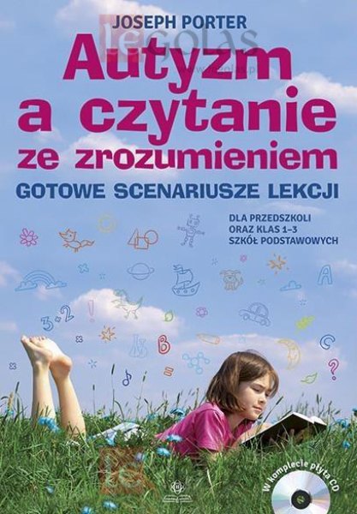
Życie Szkoły : miesięcznik poświęcony organizacji wychowania i nauczania / organ Wydziału Pedagogicznego Okręgu Pomorskiego ZNP. - Toruń : Spółdzielcza Księgarnia Nauczycielska, 1946-.  Przemyśl i filie – Czytelnia  Czasopismo Życie Szkoły już od 2003 roku wspiera nauczycieli edukacji wczesnoszkolnej, dostarczając przydatną wiedzę i kreatywne inspiracje do prowadzenia zajęć.  Praktycznym dodatkiem do każdego numeru jest dział Akademia Nauczyciela, czyli 16 stron materiałów o psychologii w szkole, sposobach współpracy z rodzicami oraz o doskonaleniu zawodowym, które pozwolą na podniesienie kompetencji.  Zespół autorski czasopisma złożony jest z doświadczonych nauczycieli, proponujących sprawdzone sposoby na urozmaicanie lekcji oraz specjalistów z dziedziny psychologii, pedagogiki i edukacji, przekazujących przydatną wiedzę merytoryczną i praktyczne rozwiązania wielu problemowych kwestii.  Stałe rubryki czasopisma:  - Temat numeru  Porusza aktualne tematy w oświacie, kwestie dotyczące podstawy programowej oraz zmiany wprowadzane przez MEN  - Wywiad numeru  Rozmowy z pisarzami, propagatorami edukacji oraz specjalistami w dziedzinie związanej z pedagogiką i psychologią.  - Pedagogiczne inspiracje  Kreatywne scenariusze zajęć, pomysły na prace plastyczne oraz aktywności ruchowe dla uczniów na różnym poziomie nauczania tworzone przez doświadczonych pedagogów i nauczycieli  - Kącik Małego Odkrywcy  Nowatorskie pomysły na wprowadzanie uczniów w fascynujący świat nauki  - Pomoce dydaktyczne  Plakaty edukacyjne oraz atrakcyjne karty pracy oferujące rozmaite ćwiczenia dla uczniów  Dodatkiem do każdego numeru jest Akademia Nauczyciela czyli 16 stron użytecznej wiedzy z zakresu:  - Psychologia w szkole  Palące problemy wychowawcze, informacje dotyczące rozwoju dzieci oraz radzenia sobie z trudnościami w pracy szkolnej  - Współpraca z rodzicami  Sposoby na komunikowanie się z rodzicami, przedstawianie ważnych kwestii oraz podejmowanie efektywnych działań  - Doskonalenie zawodowe  Wiedza merytoryczna wraz z praktycznymi ćwiczeniami, dotyczącymi samodoskonalenia, zarówno zawodowego jak i osobistego. | 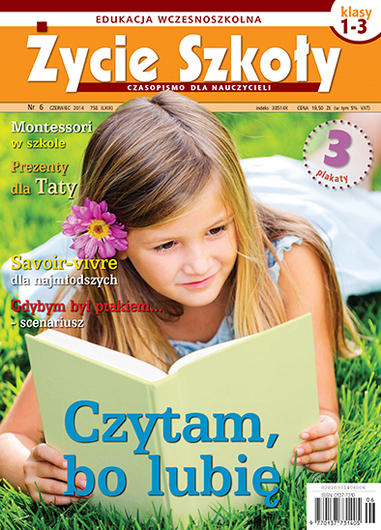
Bliżej Przedszkola : wychowanie i edukacja / [red. nacz. Ewa Lelo]. - Kraków : Robert Halik - mama, tata i ja, 2001-.  Przemyśl i filie – Czytelnia  W każdym numerze miesięcznika Bliżej Przedszkola znajduje się komplet profesjonalnych materiałów niezbędnych w pracy każdego nauczyciela:  - Przewodnik Nauczyciela Przedszkola  40 stron rozbudowanych propozycji aktywności dla wszystkich grup wiekowych, z uwzględnieniem stopniowania trudności wybranych zadań. Umożliwia przygotowanie dziesiątek innowacyjnych scenariuszy!  - Artykuły i scenariusze zajęć  Opracowywane przez największe autorytety wychowania przedszkolnego (teoretycy i praktycy z wieloletnim doświadczeniem). Uwzględniają najnowsze trendy w edukacji przedszkolnej w Polsce i na świecie.  - Plakaty tematyczne  Fotografie i rysunki w formie wydrukowanych plakatów tematycznych, dołączane do każdego numeru miesięcznika. Do wykorzystania podczas zajęć jako nieodzowna pomoc dydaktyczna lub jako plansze dekoracyjne i informacyjne.  - Pakiet pomocy w formie wydruków  Ilustracje i fotografie do pracy z dziećmi na 60 foliowanych stronach A4. Zostały stworzone po to, by maksymalnie ułatwić nauczycielom pracę. Czasochłonne poszukiwanie pomocy i ich laminowanie odchodzi do historii!  - Kąciki Eksperta  Wyczerpujące i fachowe odpowiedzi na pytania zadawane przez Czytelników. Odpowiedzi udzielają eksperci BLIŻEJ PRZEDSZKOLA – prawnik, psycholog, metodyk. | 